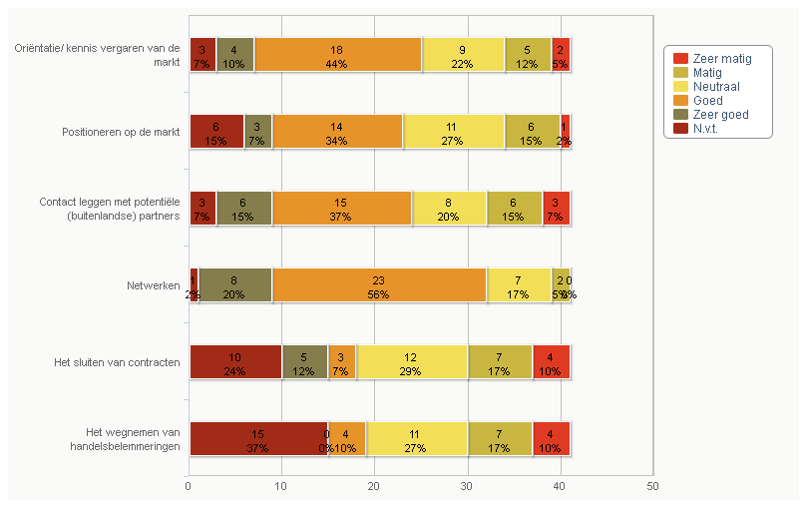

5. Kunt u aangeven in welke mate deze missie heeft bijgedragen aan het behalen van uw doelstellingen?

1. Tot €50.000 (1 bedrijf)

2. €50.000-€100.000 (5 bedrijven)

3. €100.000-€250.000 (3 bedrijven)

4. €250.000-€500.000 (2 bedrijven)

5. €500.000-€1 miljoen (3 bedrijven)

6. €1 miljoen-€2 miljoen (3 bedrijven)

7. €2 miljoen-€4 miljoen (2 bedrijven)

8. Meer dan €4 miljoen (3 bedrijven)